**Практическая работа №4**

**Оценка сложности эвристических алгоритмов**

**Цель работы:** научиться оценивать сложность эвристических алгоритмов

**Задание:**

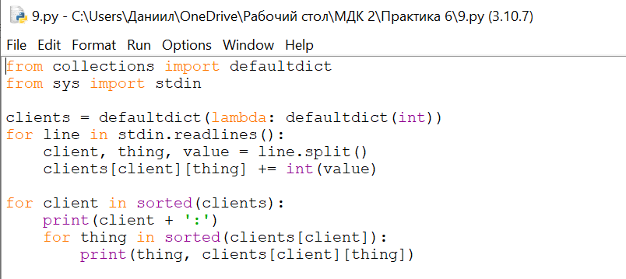

**Рисунок 1 – код программы**

O(1) + O(1) = O(1)

O(n)*O(n)*O(1)=O(n^2)

((O(n)* O(n))+O(1))*O(n)*O(n)=O(n^4)

O(n^2)+O(n^4)=O(n^4)

**Контрольные вопросы:**

1. **Что такое эвристический алгоритм?**

Эвристический алгоритм — это алгоритм решения задачи, правильность которого для всех возможных случаев не доказана, но про который известно, что он даёт достаточно хорошее решение в большинстве случаев. Иногда термин «эвристика» используется также для обозначения методов ускорения заведомо точных методов.

1. **Что такое формулы оценки сложности алгоритмов?**

Сложность алгоритмов обычно оценивают по времени выполнения или по используемой памяти. Использование заглавной буквы О (или так называемая О-нотация) пришло из математики, где её применяют для сравнения асимптотического поведения функций. Формально O(f(n)) означает, что время работы алгоритма (или объём занимаемой памяти) растёт в зависимости от объёма входных данных не быстрее, чем некоторая константа, умноженная на f(n). O(n), O(log n), O(n^2)

**Вывод:** научился оценивать сложность эвристических алгоритмов.